№ п/п | Наименование товара, работ, услуг | Ед. изм. | Кол-во | Технические, функциональные характеристики
 |  |  |  | Показатель (наименование комплектующего, технического параметра и т.п.) | Описание, значение
1. | МФ 5.37  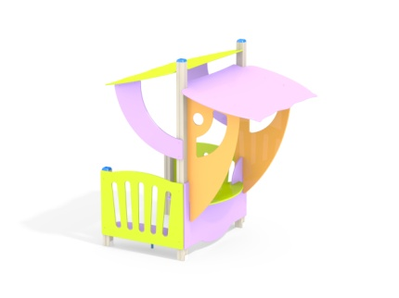 | шт. | 1
 |  |  |  | Высота (мм) | 2535(± 10мм)
 |  |  |  | Длина (мм) | 2200(± 10мм)
 |  |  |  | Ширина (мм) | 2000(± 10мм)
 |  |  |  | Применяемые материалы
 |  |  |  | Декоративные фанерные элементы | водостойкая фанера марки ФСФ сорт не ниже 2/2 толщиной не менее 15 мм (± 2мм) все углы фанеры должны быть закругленными, радиус не менее 20мм, ГОСТ Р 52169-2012.
 |  |  |  | Столбы | В кол-ве 4 шт. клееного деревянного бруса, сечением не менее 100х100 мм и имеющими скругленный профиль с канавкой посередине. Сверху столбы должны заканчиваться пластиковой заглушкой синего цвета в форме четырехгранной усеченной пирамиды.  Снизу столбы должны оканчиваться металлическими оцинкованными подпятниками выполненным из листовой стали толщиной не менее 4мм и трубы диаметром не менее 42мм и толщиной стенки 3.5мм, подпятник должен заканчиваться монтажным круглым фланцем, выполненным из стали толщиной не менее 3мм, которые бетонируются в землю.
 |  |  |  | Перекладина | В кол-ве 2 шт. должны быть выполнены из металлической трубы диметром не менее 33 мм и толщиной стенки 3.5мм с двумя штампованными ушками, выполненными из листовой стали толщиной не менее 4мм, под 4 самореза.
 |  |  |  | Стенки боковые | В кол-ве 2 шт. выполнены из фанеры толщиной не менее 21 мм и имеют овальные прорези.
 |  |  |  | Стенка передняя | В кол-ве 1 шт. выполнены из фанеры толщиной не менее 24 мм с фигурной формой.
 |  |  |  | Столик | В кол-ве 1 шт. должен быть выполнены из влагостойкой фанеры марки ФСФ сорт не ниже 2/2 и толщиной не менее 24 мм. Имеет запилы–пазы с торцов.
 |  |  |  | Скамейки | В кол-ве 2 шт, должны быть выполнено из влагостойкой фанеры марки ФСФ сорт не ниже 2/2 и толщиной не менее 24 мм. Опирающиеся на закладные элементы диаметром не менее 33 мм.
 |  |  |  | Крыша-навес | В кол-ве 2 шт. должны быть выполнены из влагостойкой фанеры марки ФСФ сорт не ниже 2/2 толщиной не менее 15 и 24 мм. Должны состоять из двух навесов (15 мм), опирающихся на две полуарки-подставки (24 мм) с одной стороны, и на две опорные стенки (24 мм) с арочными прорезями с другой стороны беседки.
 |  |  |  | Материалы | Клееный деревянный брус и деревянные бруски должны быть выполнены из сосновой древесины, подвергнуты специальной обработке и сушке до мебельной влажности 7-10%, тщательно отшлифованы со всех сторон и покрашены в заводских условиях профессиональными двух компонентными красками. Влагостойкая фанера должна быть марки ФСФ сорт не ниже 2/2, все углы фанеры должны быть закругленными, радиус не менее 20мм, ГОСТ Р 52169-2012 и окрашенная двухкомпонентной краской, специально предназначенной для применения на детских площадках, стойкой к сложным погодным условиям, истиранию, устойчивой к воздействию ультрафиолета и влаги. Металл покрашен полимерной порошковой краской. Заглушки пластиковые, цветные. Все метизы оцинкованы.
 |  |  |  | Описание | Беседка состоит из двух ограждений, стенки со столиком, двух крыш-навесов под одной из которых установлены 2 скамейки, опирающиеся на металлические закладные элементы.

